**Конспект занятия по физкультуре**

**Голубь – символ мира.**

**Ход занятия:**

**Инструктор:** Здравствуйте, ребята! Скоро наша страна и весь мир будет отмечать большой, знаменательный праздник. А какой кто помнит? (ответ детей). Правильно, ребята, скоро мы будем праздновать 70-летие Победы в Великой Отечественной Войне. А кто помнит, почему мы отмечаем этот праздник?

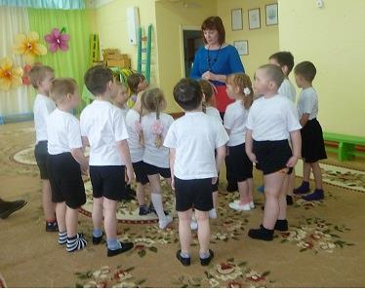

**Инструктор**: Посмотрите, ребята, какое сегодня ясное, светлое, чистое небо. К нам кто-то в окно стучится. Давайте посмотрим, кто к нам прилетел? Кто это? (голубь).

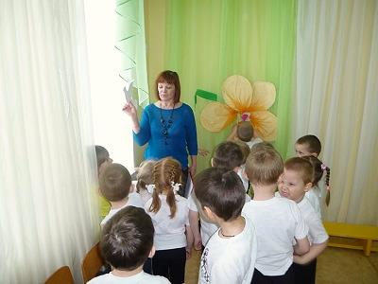

Голубь - символом добра, мира и надежды! И такое звание ему дали за преданность людям, за все заслуги, которые голуби сделали во время войны. Голубь стал символом 70 - летия Победы. (Показываю картинку). А как же голуби помогали нашим воинам во время войны? Хотите узнать? Я вам расскажу небольшую историю о голубе – герое, а вы внимательно послушайте мой рассказ.

Первые награды получили почтовые голуби, носившие секретные сообщения. В том числе голубица по имени Мэри. Она доставляла сверхсекретные сообщения в течение всей войны. С одного из военных полетов она вернулась с раздробленным крылом и тремя ранениями. Она была атакована ястребом. Птицу вылечили, ей было наложено 22 шва. Несмотря на все испытания, она каждый раз выполняла задания и находила дорогу домой. Давайте посмотрим на эту голубку. (Показываю картинки).

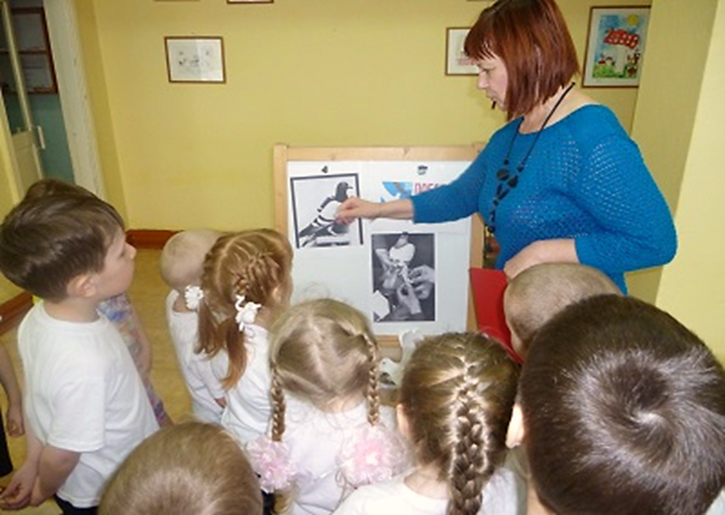

Оказывается, не только люди воевали и приносили пользу своей Родине, но и птицы - голуби тоже и за эту службу они получали награды.

Всего награды за свою службу и пользу во время войны получили 32 голубя.

**Инструктор:** Что-то наша голубка заскучала. Ребята она просит вас сделать ей друзей. Сделаем? На ваших стульчиках лежит лист бумаги, какой он по форме? (квадрат). А как вы узнали, что это фигура квадрат? (У него 4 угла и 4 равные стороны). А теперь мы с вами сложим фигурку голубя. Возьмите листочки и начинаем работать. (Объясняю и показываю детям последовательность выполнения).

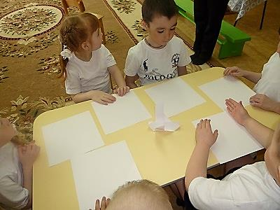 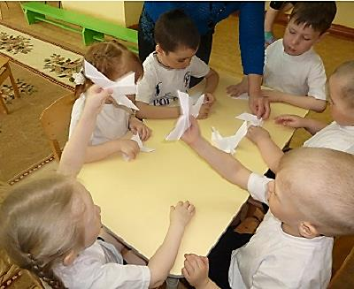

Голубок готов к дальним перелётам!

**Инструктор**: Молодцы, ребята, вот и получились нашей голубки друзья, теперь ей не будет скучно. Запомните, пожалуйста, на каком стульчике «сидит» ваша голубка, а мы с вами отдохнем и поиграем.

Разделимся на две команды.

1. **Эстафета: « Доставь пакет».**

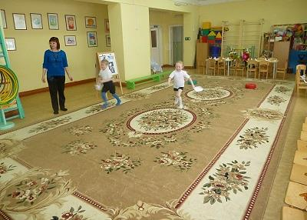

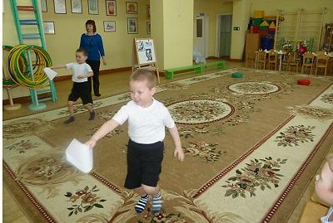

1. **«Пробеги по минному полю».**

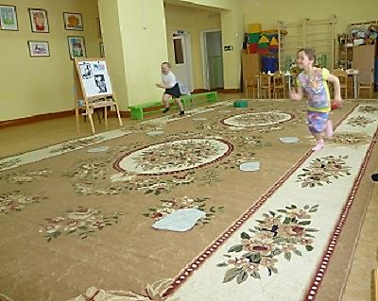

**Инструктор:** А теперь мы запустим наших голубей в «небо». Придумайте имя своей голубке, по очереди подходите ко мне, и наклеивайте голубей на наше небо (плакат с изображением неба).

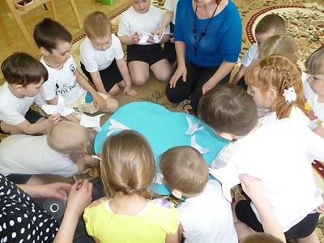

Вот наши голуби парят в чистом, синем небе, в знак памяти о героическом прошлом, благодарности и уважении к ветеранам войны. Молодцы, ребята! Голубка вам говорит спасибо за помощь.

Итак, о ком на занятии я вам рассказывала? (Ответы детей).

Какому празднику посвящено наше занятие? (Ответы детей).

Я всеми вами сегодня очень довольна. Все трудились хорошо. У нас получилось замечательное голубое небо с голубями. Спасибо вам за сотрудничество. А голубей мы с вами повесим в группу, пусть ваши родители, бабушки и дедушки посмотрят на них, а вы расскажите им, как голуби помогали в приближении Дня Победы.

